Лабораторна робота №8

**Тема**: Створення схеми бази даних. Оператори опису схеми баз даних.

**Мета**: Навчитись створювати бази даних та оголошувати схеми таблиць використовуючи Microsoft Sql Server, заповнити створені таблиці бази даних значеннями.

**Предметна область**: “Перевірка знань студента використовуючи тести”

Порядок виконання:

Переходимо в панель написання запитів:

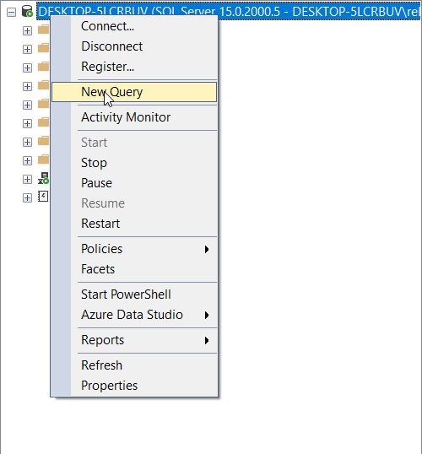

Для того, щоб створити базу даних, пишемо наступну SQL-команду:

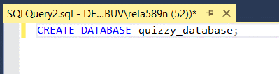

Натискаємо ctrl + f5 для перевірки синтаксиса:

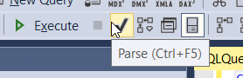

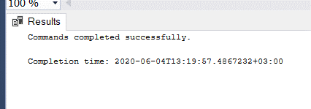

Та запускаємо команду на виконання, натиснувши f5:

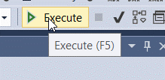

Після цього, можемо побачити новостворену базу в списку:

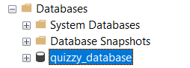

Перейдемо до створення таблиць. Для цього, будемо виконувати запити в чистому SQL:

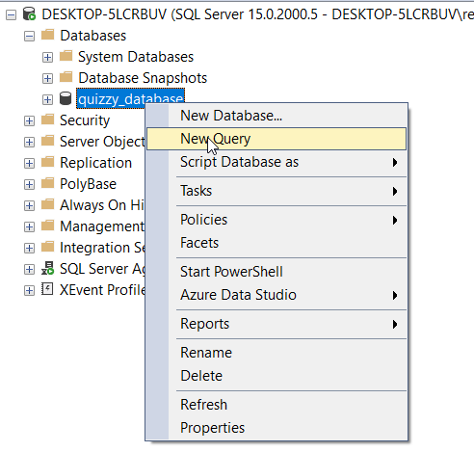

Далі, створюємо таблицю administrators (зробимо поле id первинним ключом та задамо йому авто інкремент на 1 починаючи зі значення 1):

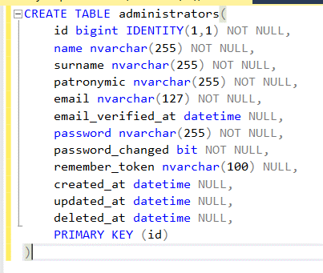

Можемо перейти в базу даних та побачити в списку новостворену таблицю:

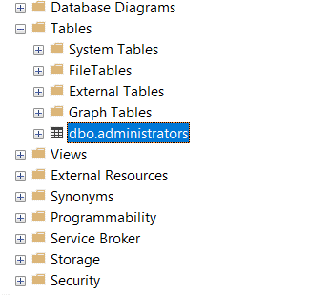

Якщо перейдемо в дизайн таблиці, то побачимо параметри, які ми задали в запиті SQL:

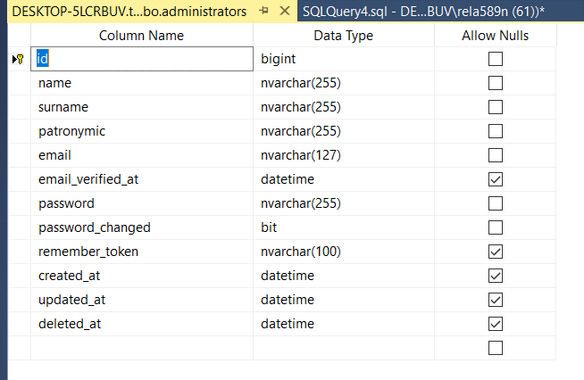

Аналогічно, створюємо інші таблиці.

Створюємо таблицю tests:

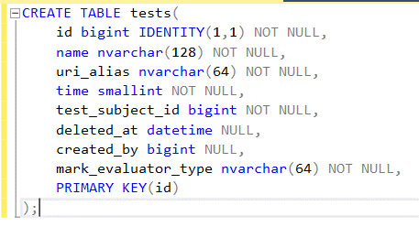

Створюємо таблицю test_composite:

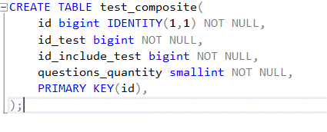

Створюємо таблицю test_subjects:

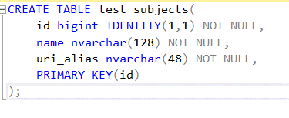

Створюємо таблицю courses:

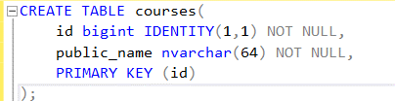

Створюємо таблицю course_test_subject для того, щоб зв’язати таблиці courses та test_subjects. Тут немає поля id, але є складений первинний ключ (course_id та test_subject_id унікально ідентифікують запис):

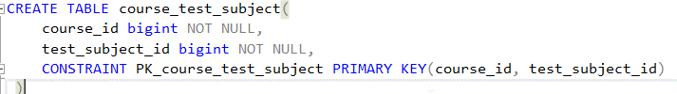

Створюємо таблицю questions:

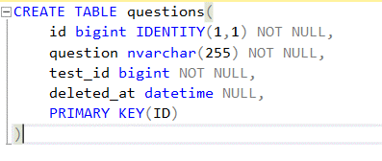

Створюємо таблицю answer_options:

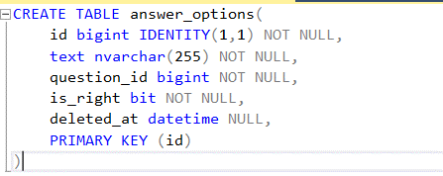

Створюємо таблицю departments:

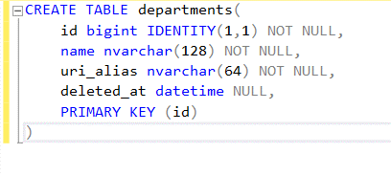

Створюємо таблицю department_test_subject для того, щоб зв’язати таблиці departments та test_subjects. Тут немає поля id, але є складений первинний ключ (department_id та test_subject_id унікально ідентифікують запис):

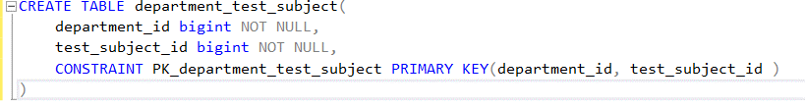

Створимо таблицю student_groups:

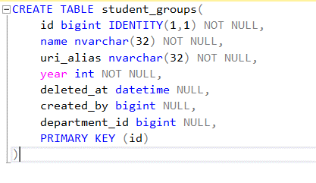

Створимо таблицю користувачів (студентів):

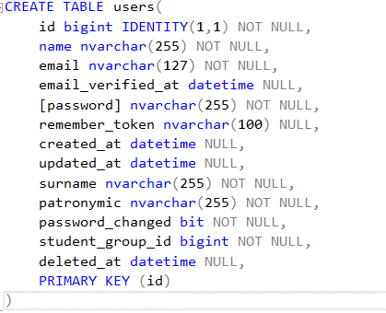

Створимо таблицю test_results:

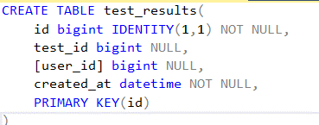

Створимо таблицю asked_questions:

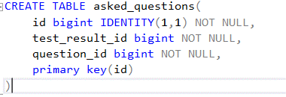

Створимо таблицю answers:

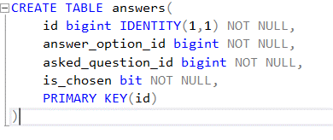

Далі, коли вже створено таблиці бази даних, можемо перейти до оголошення зовнішніх ключів.

В таблиці tests поле created_by посилається на запис з таблиці administrators. Опишемо foreign key для цього зв’язку:

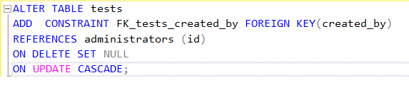

В таблиці tests поле test_subject_id посилається на запис з таблиці test_subjects. Опишемо foreign key для цього зв’язку:

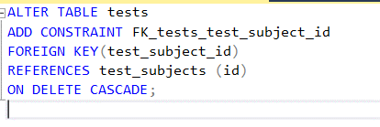

Таблиця test_composite має 2 посилання на tests. Оголосимо зовнішні ключі:

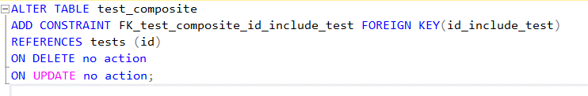

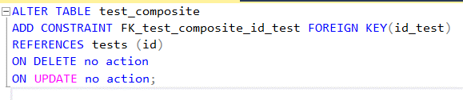

Як бачимо, ми виставили no action. Це через те, що при виставленні параметра cascade, неможливе додання зовнішнього ключа:



Аналогічно робимо для проміжної таблиці course_test_subject:

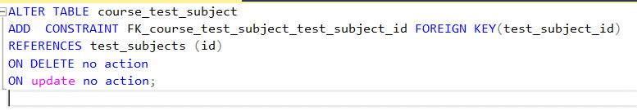

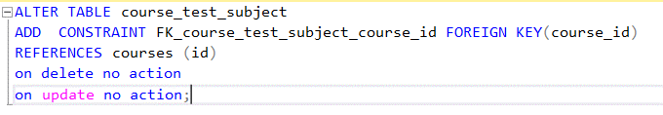

А також, для department_test_subject:

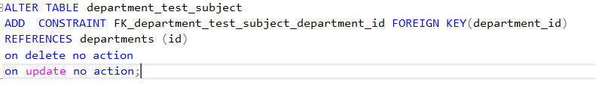

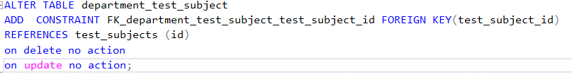

Далі, оголосимо зовнішні ключі для відношень між departments, student_groups, users:

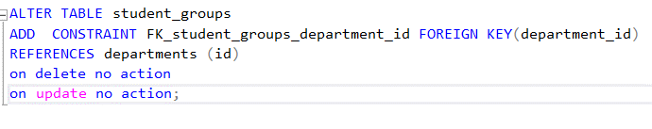

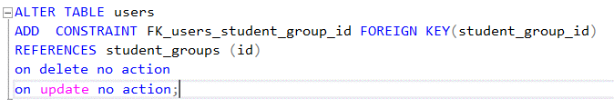

Пов’яжемо таблиці, що призначені для збереження всієї інформації про тести:

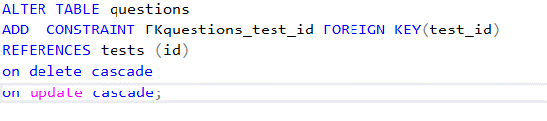

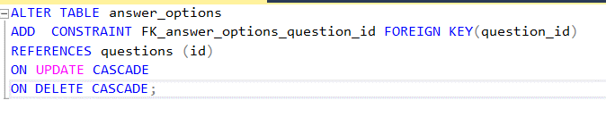

А також, зв’язки між таблицями збереження результатів:

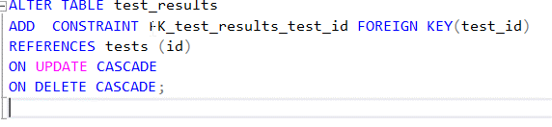

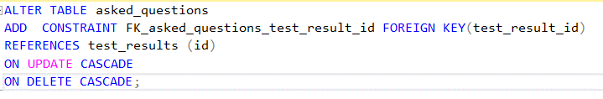

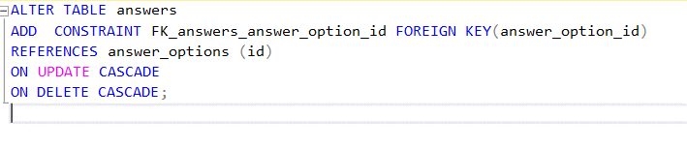

Тепер, коли створено таблиці та встановлено між ними зв’язки, можна перейти до заповнення їх даними.

Додаємо записи в таблицю адміністраторів:

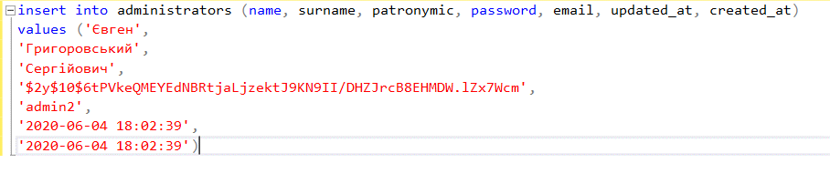

Додаємо записи в таблицю відділень:

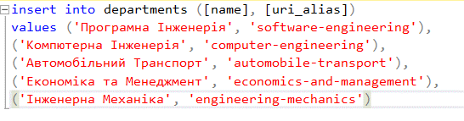

Додаємо записи в таблицю груп:

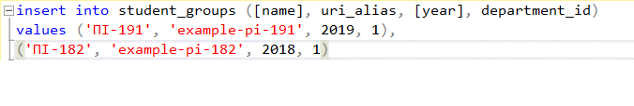

В інші таблиці бази даних, записи додаємо аналогічним чином.

Висновки:

Я навчився створювати створювати бази даних та оголошувати схеми таблиць використовуючи Microsoft Sql Server, заповнив створені таблиці бази даних значеннями. .